Государственное бюджетное дошкольное
образовательное учреждение
детский сад №5 комбинированного вида
Невского района Санкт-Петербурга
Пр. Большевиков 31/2, Санкт-Петербург, 193232
Телефон/факс: (812) 585-98-97
E-mail: sad-alenka@mail.ru
ОГРН 1027806080587
ИНН/КПП 7811065756/781101001

ОТЧЕТ О РЕЗУЛЬТАТАХ САМООБСЛЕДОВАНИЯ
ГОСУДАРСТВЕННОГО БЮДЖЕТНОГО ДОШКОЛЬНОГО ОБРАЗОВАТЕЛЬНОГО УЧРЕЖДЕНИЯ
ДЕТСКОГО САДА № 5 КОМБИНИРОВАННОГО ВИДА
Невского района Санкт- Петербурга

ПОКАЗАТЕЛИ
ДЕЯТЕЛЬНОСТИ ГОСУДАРСТВЕННОГО БЮДЖЕТНОГО ДОШКОЛЬНОГО ОБРАЗОВАТЕЛЬНОГО УЧРЕЖДЕНИЯ
ДЕТСКОГО САДА № 5 КОМБИНИРОВАННОГО ВИДА
Невского района Санкт- Петербурга,
ПОДЛЕЖАЩЕЙ САМООБСЛЕДОВАНИЮ
по состоянию на 01 августа 2015 года

N п/п | Показатели | Единица измерения
1. | Образовательная деятельность
1.1 | Общая численность воспитанников, осваивающих образовательную программу дошкольного образования, в том числе: | 164
1.1.1 | В режиме полного дня (8 - 12 часов) | 135 человек
1.1.2 | В режиме кратковременного пребывания (3 - 5 часов) | 29 человек
1.1.3 | В семейной дошкольной группе | 0
1.1.4 | В форме семейного образования с психолого-педагогическим сопровождением на базе дошкольной образовательной организации | 0
1.2 | Общая численность воспитанников в возрасте до 3 лет | 19 человек
1.3 | Общая численность воспитанников в возрасте от 3 до 8 лет | 145 человек
1.4 | Численность/удельный вес численности воспитанников в общей численности воспитанников, получающих услуги присмотра и ухода: | 0 человек/  0 %
1.4.1 | В режиме полного дня (8 - 12 часов) | 0 человек/  0%
1.4.2 | В режиме продленного дня (12 - 14 часов) | 0 человек/  0%
1.4.3 | В режиме круглосуточного пребывания | 0 человек/  0 %
1.5 | Численность/удельный вес численности воспитанников с ограниченными возможностями здоровья в общей численности воспитанников, получающих услуги: | 79 человек/  48%
1.5.1 | По коррекции недостатков в физическом и (или) психическом развитии | 79 человек/  48%
1.5.2 | По освоению образовательной программы дошкольного образования | 79 человек/  48%
1.5.3 | По присмотру и уходу | 0 человек/  0 %
1.6 | Средний показатель пропущенных дней при посещении дошкольной образовательной организации по болезни на одного воспитанника | 16 дней
1.7 | Общая численность педагогических работников, в том числе: | 29 человек
1.7.1 | Численность/удельный вес численности педагогических работников, имеющих высшее образование | 20 человек/  69 %
1.7.2 | Численность/удельный вес численности педагогических работников, имеющих высшее образование педагогической направленности (профиля) | 19 человек/  65 %
1.7.3 | Численность/удельный вес численности педагогических работников, имеющих среднее профессиональное образование | 9 человек/  %
1.7.4 | Численность/удельный вес численности педагогических работников, имеющих среднее профессиональное образование педагогической направленности (профиля) | 9 человек/  31 %
1.8 | Численность/удельный вес численности педагогических работников, которым по результатам аттестации присвоена квалификационная категория, в общей численности педагогических работников, в том числе: | 28 человек/  96 %
1.8.1 | Высшая | 16 человек/  55 %
1.8.2 | Первая | 11 человек/  38 %
1.9 | Численность/удельный вес численности педагогических работников в общей численности педагогических работников, педагогический стаж работы которых составляет:
1.9.1 | До 5 лет | 5 человек/  17 %
1.9.2 | Свыше 30 лет | 3 человек/  10 %
1.10 | Численность/удельный вес численности педагогических работников в общей численности педагогических работников в возрасте до 30 лет | 8 человек/  27 %
1.11 | Численность/удельный вес численности педагогических работников в общей численности педагогических работников в возрасте от 55 лет | 2 человек/  7 %
1.12 | Численность/удельный вес численности педагогических и административно-хозяйственных работников, прошедших за последние 5 лет повышение квалификации/профессиональную переподготовку по профилю педагогической деятельности или иной осуществляемой в образовательной организации деятельности, в общей численности педагогических и административно-хозяйственных работников | 31 человек/  97 %
1.13 | Численность/удельный вес численности педагогических и административно-хозяйственных работников, прошедших повышение квалификации по применению в образовательном процессе федеральных государственных образовательных стандартов в общей численности педагогических и административно-хозяйственных работников | 31 человек/  97 %
1.14 | Соотношение "педагогический работник/воспитанник" в дошкольной образовательной организации | 1 человек/  5 человек
1.15 | Наличие в образовательной организации следующих педагогических работников:
1.15.1 | Музыкального руководителя | да
1.15.2 | Инструктора по физической культуре | да
1.15.3 | Учителя-логопеда | да
1.15.4 | Логопеда | нет
1.15.5 | Учителя-дефектолога | да
1.15.6 | Педагога-психолога | да
2. | Инфраструктура
2.1 | Общая площадь помещений, в которых осуществляется образовательная деятельность, в расчете на одного воспитанника | 6 кв. м
2.2 | Площадь помещений для организации дополнительных видов деятельности воспитанников | 201 кв. м
2.3 | Наличие физкультурного зала | да
2.4 | Наличие музыкального зала | да
2.5 | Наличие прогулочных площадок, обеспечивающих физическую активность и разнообразную игровую деятельность воспитанников на прогулке | да

Структура ГБДОУ
В детском саду функционирует 15 групп.
из них:
4 группы - оздоровительной направленности для часто длительно болеющих детей;
11 групп - группы компенсирующей направленности, из них:
2 группы – для детей с нарушениями опорно-двигательного аппарата.
9 групп – для детей со сложным дефектом развития, из них:
6 групп – для детей со сложным дефектом развития (кратковременного пребывания- 3-5часов).
В 2015 году в режиме эксперимента функционировала интерактивная группа «Родничок» для детей с ОВЗ, находящихся на длительном реабилитационном лечении.

Контингент ГБДОУ
Всего ГБДОУ посещали 164 воспитанника в возрасте от 2-х до 7 лет.
85 детей посещали и группы оздоровительной направленности;
79 детей - группы компенсирующей направленности, из них:
44 ребенка - группы для детей со сложным дефектом развития, в том числе- 29 детей- группы для детей со сложным дефектом развития (кратковременного пребывания);
35 ребенка - группы для детей с нарушениями опорно-двигательного аппарата.
Структура управления ГБДОУ

Управление ГБДОУ осуществляется в соответствии
с действующим законодательством и Уставом и строится на принципах единоначалия и коллегиальности.
Руководит ГБДОУ – заведующий - Грызлова Людмила Николаевна.

Коллегиальными органами управления ГБДОУ являются:

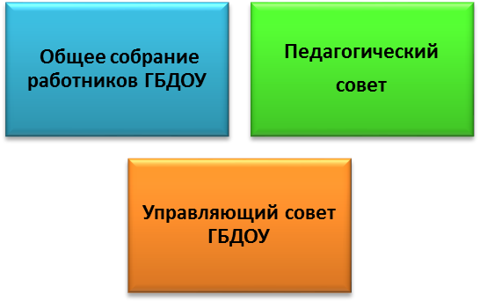
В целях учета мнения родителей (законных представителей) воспитанников и педагогических работников по вопросам управления ГБДОУ и при принятии им локальных нормативных актов, затрагивающих их права и законные интересы, по инициативе родителей (законных представителей) воспитанников и педагогических работников создан Совет родителей (законных представителей) воспитанников.
В целях урегулирования разногласий по вопросам реализации права на образование, в том числе в случаях возникновения конфликта интересов педагогического работника, применения локальных нормативных актов в ГБДОУ функционирует Комиссия по урегулированию споров между участниками образовательных отношений.

Особенности образовательного процесса в ГБДОУ

Основной целью деятельности ГБДОУ является осуществление образовательной деятельности по Основной образовательной программе дошкольного образования, по образовательной программе дошкольного образования, адаптированной для обучающихся с ограниченными возможностями здоровья (с нарушениями опорно-двигательного аппарата; со сложным дефектом развития), присмотр и уход за детьми.

Приоритетными направлениями работы ГБДОУ являются следующие:
- Оздоровление часто и длительно болеющих детей;
- Внедрение новых форм взаимодействия ГБДОУ с семьями воспитанников;
- Совместное образование нормально развивающихся детей и детей с ОВЗ;
- Функционирование совместного образования здоровых детей и детей с ОВЗ в группах различной направленности (работа в режиме эксперимента).
Для решения образовательных и воспитательных задач учреждение использует следующие образовательные программы в соответствии с лицензией и Уставом:
- Основная образовательная программа дошкольного образования ГБДОУ детского сада №5 комбинированного вида Невского района Санкт- Петербурга;
- Адаптированная образовательная программа дошкольного образования для обучающихся с ограниченными возможностями здоровья (с нарушениями опорно-двигательного аппарата; со сложным дефектом развития);
- Дополнительные общеразвивающие программы (в рамках приносящей доход деятельности).
Программы ГБДОУ направлены на создание условий развития детей, открывающих возможности для их позитивной социализации, личностного развития, развития инициативы и творческих способностей на основе сотрудничества со взрослыми и сверстниками и соответствующим возрасту видам деятельности; на создание развивающей образовательной среды, которая представляет собой систему условий социализации и индивидуализации детей.
Содержание Программ обеспечивает развитие личности, мотивации и способностей обучающихся в различных видах деятельности и охватывает следующие образовательные области:
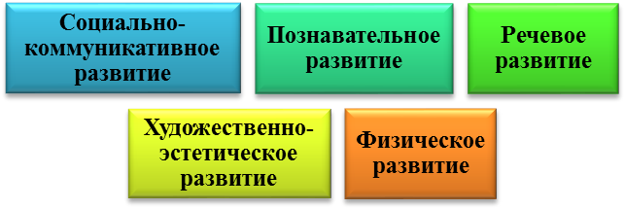

Непосредственно образовательная деятельность проводятся по подгруппам, с учетом возрастных особенностей и уровня развития обучающихся и индивидуально. Объем образовательной нагрузки, включая НОД в кружках определен ГБДОУ в соответствии с СанПин 2.4.1.3049-13 «Санитарно-эпидемиологические требования к устройству, содержанию и организации режима работы в дошкольных организациях".
Содержание инклюзивного образования в образовательном учреждении включает: специальные условия для получения образования детьми с ограниченными возможностями здоровья, в том числе механизмы адаптации, использование специальных образовательных программ и методов, специальных методических пособий и дидактических материалов, проведение групповых и индивидуальных коррекционных занятий и осуществления квалифицированной коррекции нарушений их развития.
Коррекционная работа и инклюзивное образование в ГБДОУ направлены на:
1) обеспечение коррекции нарушений развития различных категорий детей с ограниченными возможностями здоровья, оказание им квалифицированной помощи в освоении Программы;
2) освоение детьми с ограниченными возможностями здоровья Программы, их разностороннее развитие с учетом возрастных и индивидуальных особенностей и особых образовательных потребностей, социальной адаптации.

Условия осуществления образовательного процесса в ГБДОУ

Здание детского сада находится в центре жилого массива в типовом 2-х этажном здании. Территория детского сада (9745 кв.м.) ограждена металлическим забором высотой 1,7 м. Здание укреплено в соответствии с нормами безопасности: вход в подвальные и чердачные помещения контролируется с помощью видеонаблюдения, двери закрыты, все окна первого этажа зарешечены. На территории установлена система видеонаблюдения с функцией записи изображения, вход на территорию оснащен домофоном.
Круглосуточную охрану осуществляют 2 сторожа - вахтера посменно. В ГБДОУ строгий пропускной режим: санкционированный вход для всех работников, детей и родителей ГБДОУ.
Установлена система контроля доступа в здание. Въезд для транспортных средств открыт для обслуживающих организаций, имеющих соглашения на обслуживание, а также автомобилей для перевозки детей не передвигающихся самостоятельно. Вход в здание посетителей осуществляется по предварительному согласованию с администрацией ГБДОУ и регистрацией их в журнале охраны.
Детский сад оборудован специальными системами безопасности: имеется кнопка вызова полиции «ARKAN» с выводом на пульт дежурного при ГМЦ, пожарная сигнализация с выводом на городской мониторинговый центр. Установлены системы автоматического пожаротушения в помещении ГРЩ и распределительных щитках. В здании и на территории ГБДОУ ведется круглосуточное видеонаблюдение с функцией видеозаписи.
В ГБДОУ создана система гражданской обороны, предупреждения и защиты от ЧС: назначен командный состав, комиссии и группы по направлениям деятельности, проводится учеба личного состава в соответствие с планом ГБДОУ.
В соответствии с программой «Безбарьерная среда» вход в здание, коридоры, групповые помещения, прогулочные площадки оснащены пандусами, лестницы - аппарелями и поручнями. В июле 2014 года в ГБДОУ оборудован монолитный пандус для детей с ОВЗ.
На каждую возрастную группу имеется прогулочные площадки, которые оснащены крытыми верандами, игровым уличным оборудованием (песочницы, горки, гимнастические лестницы, скамейки, спортивные комплексы), игровыми комплексами и поручнями для детей с ограниченными возможностями здоровья. На территории детского сада оборудованы две физкультурные площадки. На одной из них нанесена разметка для проведения спортивных игр; имеется корзины для метания мячей, баскетбольные стойки, разнообразное спортивное оборудование. На территории создана экологическая тропа, где представлено большое количество деревьев и кустарников, травянистых растений. Территорию детского сада украшают многочисленные цветники и декоративные газоны. В июле- августе 2015 года произведены работы по благоустройству территории ГБДОУ (физкультурная площадка, три прогулочные площадки для детей с ограниченными возможностями здоровья).
Пищеблок оснащен необходимым технологическим оборудованием. Питание детей организовано в соответствии с СанПин 2.4.1.3049-13 «Санитарно-эпидемиологические требования к устройству, содержанию и организации режима работы в дошкольных организациях"
Дети получают 4-х разовое питание: завтрак, II-й завтрак, обед, горячий полдник. Питание осуществляется по 10-дневному меню, утвержденному Управлением социального питания Санкт- Петербурга. Проводится органолептическая оценка блюд. Поставляемые продукты имеют сертификаты качества, для приготовления пищи используется фильтрованная вода. Для детей, имеющих аллергические реакции на отдельные виды продуктов, производится замена в соответствии с рекомендациями врача.
Для осуществления образовательного и коррекционно- развивающего процессов в ГБДОУ создана содержательно-насыщенная, трансформируемая, полифункциональная, вариативная, доступная и безопасная предметно- развивающая среда. Развивающая предметно-пространственная среда обеспечивает возможность общения и совместной деятельности детей и взрослых, двигательной активности детей, а также возможности для уединения, а также реализацию образовательных программ, необходимые для инклюзивного образования условия, учет национально-культурных, климатических условий, в которых осуществляется образовательная деятельность; учет возрастных особенностей детей. Расположение мебели, игрушек и другого оборудования отвечает требованиям техники безопасности, санитарно-гигиеническим нормам.
В ГБДОУ созданы необходимые условия для всестороннего развития детей: имеются музыкальный зал, логопедические кабинеты, кабинет педагога - психолога, учителя- дефектолога, Монтессори- класс, медицинский блок (медицинский кабинет, прививочный кабинет, изолятор), зал лечебной физкультуры, кабинет массажа, плавательный бассейн, помещение «Морской тропы», «светлая сенсорная комната».
В июле- августе 2015 были проведены ремонтные работы в помещениях зала лечебной физкультуры, «Морской тропы», замена напольного покрытия в помещениях групп оздоровительной направленности для детей младшего возраста.
В настоящее время в детском саду в состав информационно - технической базы входят: 16 комплектов ПК, 3 МФУ, 8 интерактивных систем, 5 DVD проигрывателей, цифровой фотоаппарат и видеокамера, 2 интерактивные сенсорные панели «Солнышко», открыт «Информационный киоск», функционирует «Инфозона». Имеется постоянный доступ в Интернет, медиатека. В 2014-2015 году начала функционировать интерактивная группа «Родничок» для детей с ОВЗ, находящихся на длительном реабилитационном лечении.

Результаты деятельности ГБДОУ
Освоение Программ ГБДОУ не сопровождается проведением промежуточных аттестаций и итоговой аттестации воспитанников.
При реализации Программ ГБДОУ проводилась оценка индивидуального развития детей. Такая оценка проводилась педагогическим работником в рамках педагогической диагностики (оценки индивидуального развития детей дошкольного возраста, связанной с оценкой эффективности педагогических действий и лежащей в основе их дальнейшего планирования).
Результаты педагогической диагностики (мониторинга) использовалась исключительно для решения следующих образовательных задач:
1) индивидуализации образования (в том числе поддержки ребенка, построения его образовательной траектории или профессиональной коррекции особенностей его развития);
2) оптимизации работы с группой детей.
Также в ГБДОУ использовалась психологическая диагностика развития детей (выявление и изучение индивидуально-психологических особенностей детей), которую проводили квалифицированные специалисты (педагоги-психологи). Участие ребенка в психологической диагностике допускалось только с согласия его родителей (законных представителей). Результаты психологической диагностики использовались для решения задач психологического сопровождения и проведения квалифицированной коррекции развития детей.
Специфика дошкольного детства, а также системные особенности дошкольного образования (необязательность уровня дошкольного образования в Российской Федерации, отсутствие возможности вменения ребенку какой-либо ответственности за результат) делают неправомерными требования от ребенка дошкольного возраста конкретных образовательных достижений и обусловливают необходимость определения результатов освоения образовательной программы в виде целевых ориентиров.
Целевые ориентиры не подлежат непосредственной оценке, в том числе в виде педагогической диагностики (мониторинга), и не являются основанием для их формального сравнения с реальными достижениями детей. Они не являются основой объективной оценки соответствия установленным требованиям образовательной деятельности и подготовки детей.
По результатам мониторинга удовлетворенность родителей условиями, созданными в ГБДОУ, получены следующие результаты:

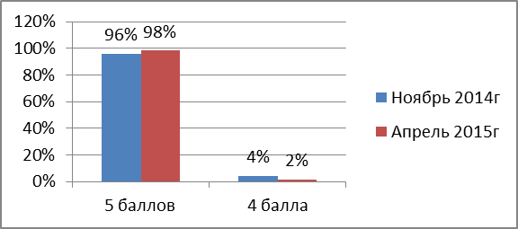

Результативность физкультурно-оздоровительной работы ГБДОУ

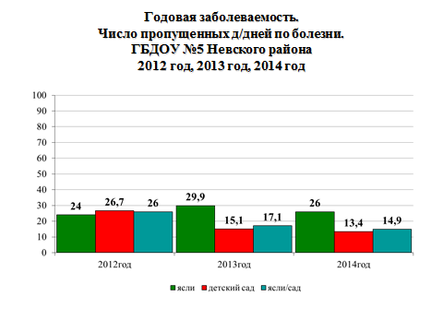
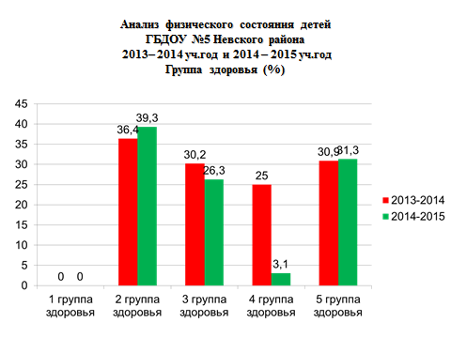
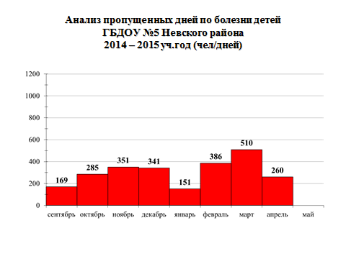

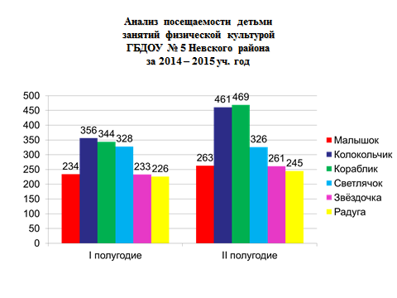

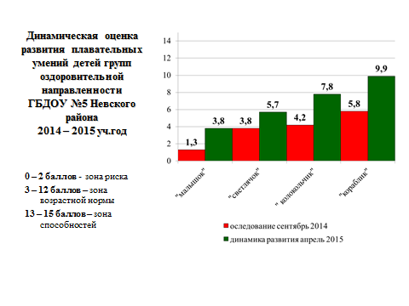
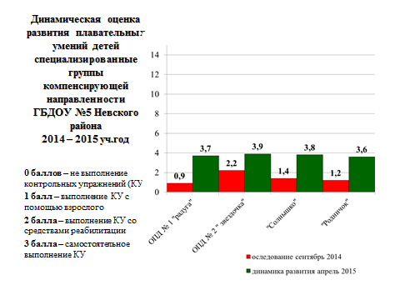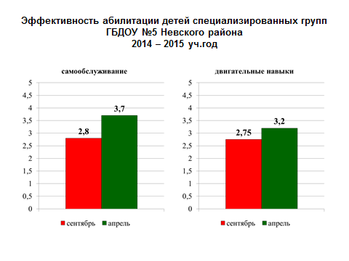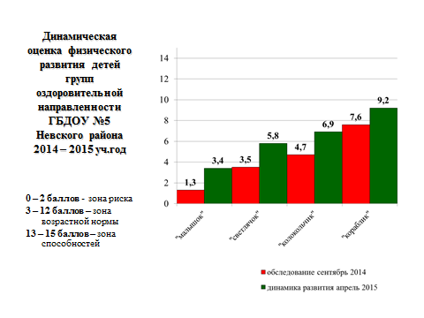
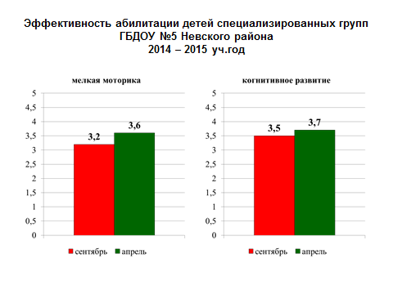

Квалифицированной коррекционной помощью охвачено 100 % детей групп различной направленности.

Система комплексной коррекционной работы с воспитанниками
Педагогическая и психологическая диагностика
ПМПК (рекомендации по образовательной программе, рекомендации по маршруту обучения)
Коррекционная работа учителя - дефектолога

Коррекционная работа учителя – логопеда
Создание специальных условий обучения и воспитания
Лечебно-оздоровительная работа медицинского персонала
Коррекционная работа педагога - психолога
Коррекционная работа воспитателей группы
Коррекционная работа специалистов (музыкального руководителя, инструктора по физической культуре)
Взаимодействие с семьей
Взаимодействие с учреждениями-социальными партнерами

По результатам мониторинга удовлетворенности родителей качеством коррекционной работы в ГБДОУ получены следующие данные:

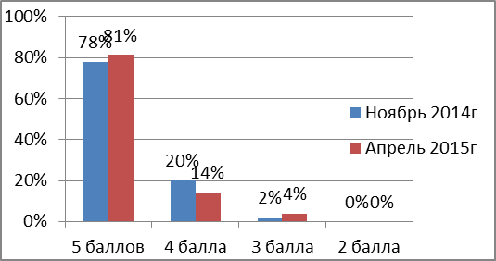

Анализ по выпуску детей в школу 2014-2015 учебный год
Всего- 40 выпускников

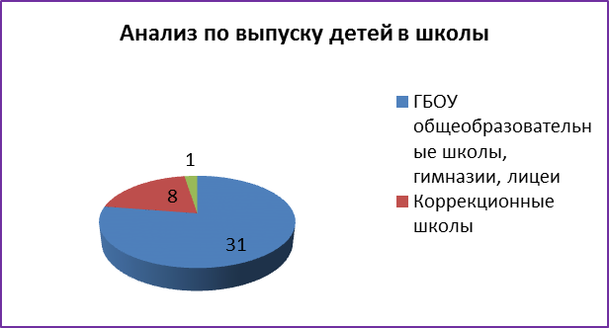

По результатам мониторинга удовлетворенности родителей физкультурно оздоровительной работы в ГБДОУ получены следующие данные:
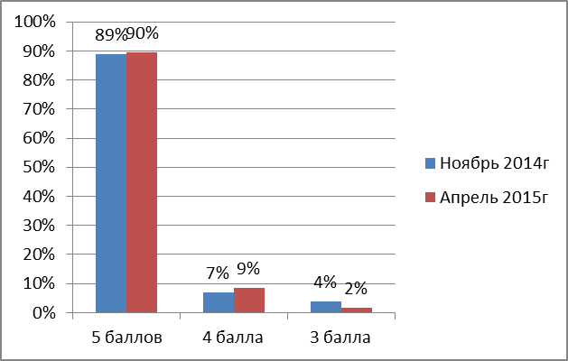

Организация дополнительных платных образовательных услуг в ГБДОУ
(реализация дополнительных общеразвивающих программ)

За рамками основной общеобразовательной программы, в соответствии с Приложением №2 к Лицензии на осуществление образовательной деятельности в ГБДОУ реализуются программы дополнительного образования детей (приносящая доход деятельность). Предоставляемые в ГБДОУ дополнительные платные образовательные услуги - это наиболее полное удовлетворение потребностей родителей (законных представителей) во всестороннем развитии детей, а также привлечение средств из дополнительных источников финансирования на развитие материально- технической базы и повышение заработной платы сотрудников.
Объем внебюджетных средств, полученных от дополнительных платных образовательных услуг в 2014-2015 г. потрачен в соответствии с Положением о расходовании средств от оказания дополнительных платных образовательных услуг в ГБДОУ на закупки на нужды учреждения.
При проведении мониторинга удовлетворенности родителей качеством дополнительных платных образовательных услуг предоставляемых в ГБДОУ получены следующие результаты:

Внешняя экспертная оценка деятельности ГБДОУ
(результаты контрольных мероприятий)

Наименование органа, осуществляющего проведение контрольного мероприятия | План (тема) контрольного мероприятия | Период проведения контрольного мероприятия | Выявленные нарушения | Мероприятия, проведенные по результатам контрольного мероприятия
Территориальный отдел Управления Роспотребнадзора по городу Санкт-Петербургу в Невском и Красногвардейском районах | Проверка за соблюдением требований законодательства в сфере защиты прав потребителей, санитарно-эпидемиологического благополучия населения, требований технического регламента | 10.02.2015 - 11.03.2015 | Нарушение санитарно-эпидемиологических требований к эксплуатации общественных помещений | Разработана локальная смета на проведение ремонтных работ в помещениях группы ГБДОУ № 5 включено в адресную программу на проведение ремонтных работ
Территориальное управление Федеральной службы финансово-бюджетного надзора в городе Санкт-Петербурге | Использование субсидий из федерального бюджета, предоставленных в 2014 году бюджетам субъектов Российской Федерации на реализацию программы "Развитие дошкольного, общего и дополнительного образования детей" государственной программы Российской Федерации "Развитие образования2 на 2013-2020 годы" в части модернизации региональных систем дошкольного образования, учреждениях и организациях, в которых реализуются данные мероприятия | 24.02.2015 - 16.03.2015 | Нарушение ст. 13 ФЗ от 06.12.2011 № 402-ФЗ "О бухгалтерском учете", п.п. 3,4 Инструкции от 01.12.2012 № 157н годовая отчетность за 2014 год содержит недостоверные сведения об имуществе Учреждения на общую сумму 201 246,21 | Внесены изменения в годовую отчетность Учреждения за 2014 год

Вывод: таким образом, целостная система образования, оздоровления, психолого-педагогического сопровождения и реабилитации, основанная на традициях образовательного наследия и педагогических инновациях способствует гармоничному развитию и социализации воспитанников образовательного учреждения.

Кадровый потенциал ГБДОУ

Педагогическая деятельность в ГБДОУ осуществляется высококвалифицированными кадрами с учетом тенденций модернизации российского образования. Должностной состав и количество работников в образовательном учреждении, необходимых для реализации и обеспечения реализации Программы, определяются ее целями и задачами, а также особенностями развития детей.

Сведения о государственных и отраслевых наградах коллектива ГБДОУ

Почетные звания и награды работников ГБДОУ
Заслуженный учитель РФ | 1
«Знак за гуманизацию школы Санкт- Петербурга» | 3
«Почетный работник общего образования» | 10
«Почетный работник высшего образования» | 1
«Почетный работник физической культуры» | 1
Доктор наук | 1
Звание профессора | 3
Кандидат педагогических наук | 3

Мониторинг повышения профессиональной компетентности педагогов ГБДОУ
за 2014-2015 уч. год

№ п/п | Наименование программы курсов повышения квалификации | Площадка | Кол-во слушателей
1. | «Проектирование мультимедиа» | ГБОУ ИМЦ Невского района | 1
2. | «Основы эффективного взаимодействия с детьми» | ГБОУ ИМЦ Невского района | 2
3. | «Современные подходы к содержанию и организации образовательного процесса в условиях внедрения ФГОС ДО» | ГБОУ ИМЦ Невского района | 1
4. | «Компьютерная грамотность и основы телекоммуникационного обмена» | ГБОУ ИМЦ Невского района | 1
5. | «Инновационные педагогические технологии в образовательном процессе в соответствии с требованиями ФГОС дошкольного образования» | СПбАППО, | 1
6. | «Современные аспекты логопедии в контексте ФГОС ДО» | ЧОУ «Центр диагностики и, консультирования и игровой поддержки развития детей профессора Л.Б. Баряевой» | 1
7 | «Организация дошкольного образования детей с ограниченными возможностями здоровья в условиях ФГОС ДО» | ЧОУ «Центр диагностики и, консультирования и игровой поддержки развития детей профессора Л.Б. Баряевой» | 25
8 | «Социально-педагогическая оценка качества образования в ДОУ на основе ИКТ» | СПбАППО, | 1
9 | «Компьютерные инструменты как средство реализации ФГОС: дошкольное образование» | СПбАППО, | 1
10 | «ИКТ в ДОУ: сетевые технологии для взаимодействия с родителями и коллегами в контексте ФГОС» | СПбАППО, | 1
11 | «ИКТ в дошкольном образовательном учреждении в контексте ФГОС» | СПбАППО, | 1
12 | «Развитие ИКТ-компетентности педагогов ДОУ в области создания дидактических материалов: реализация ФГОС» | СПбАППО, | 1

Общая характеристика социальной активности ГБДОУ
ГБДОУ является открытой социальной системой, способной реагировать на изменения внутренней и внешней среды. Одно из обязательных условий развития образовательного учреждения – активное взаимодействие различных социальных групп, имеющих собственные интересы в сфере образования. В коллективе отработана система взаимодействия с ближайшим социальным окружением. Эффективным механизмом такого взаимодействия стала система социального партнёрства. Цель: развитие связей ГБДОУ с учреждениями науки, здравоохранения, культуры и досуга, внутренних дел, социальной защиты населения, физической культуры и спорта, общественными организациями.
Социальное партнёрство основывается на приоритетных направлениях:
- информационном;
- образовательном;
- культурно-просветительском;
- лечебно-профилактическом.
Социальное партнёрство позволяет не только формировать внешнюю среду для деятельности ГБДОУ, создавать определённый имидж учреждения, но и наращивать, развивать внутренний потенциал педагогов, детей и родителей. Анализ деятельности совместной работы детского сада с различными учреждениями города показал, что повысилось качество услуг и уровень реализации стандартов дошкольного образования:
- развивающий и личностно – ориентированный характер обучения;
- обновление содержания образования;
- адекватность форм и методов обучения и воспитания целям образования;
- использование продуктивных образовательных технологий и методик.

Соблюдая принципы преемственности в организации образовательно-воспитательного процесса на дошкольном и начальном уровне образования, детский сад продолжает сетевое взаимодействие с разными видами школ Невского и других районов:

В рамках социального партнерства с Санкт- Петербургской благотворительной общественной организацией «Зеленый мир детства» в ГБДОУ реализовывался проект- комплекс занятий лечебной верховой ездой для детей с ограниченными возможностями здоровья. Дети получили более 400 процедур бесплатно.

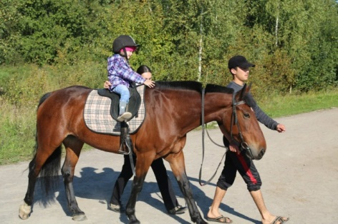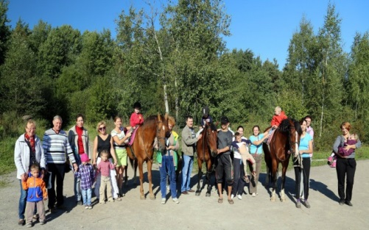
На фото: воспитанники ГБДОУ, инструкторы КСК «Новополье»

Инновационная деятельность ГБДОУ
С 1 января 2013 ГБДОУ работает в статусе Городской экспериментальной площадки по теме: «Организация совместного образования здоровых детей и детей с ОВЗ в группах различной направленности государственных образовательных учреждений «Санкт- Петербурга, реализующих основную общеобразовательную программу дошкольного образования»
Цель экспериментальной деятельности: создание и внедрение модели совместного образования здоровых детей и детей с ОВЗ в группах различной направленности государственных образовательных учреждений «Санкт- Петербурга, реализующих основную общеобразовательную программу дошкольного образования».
В конце 2014-2015 учебного года ГБДОУ вышло на аналитический этап опытно- экспериментальной работы, задачами которого являются:
- анализ и обобщение имеющихся материалов по теме исследования, написание и оформление результатов исследования, подготовка публикаций;
- подготовка творческого отчета по итогам ОЭР.
Содержание работы аналитического этапа Обработка статистических данных эксперимента, представление педагогической общественности на обсуждение методического пособия «Проектная деятельность с дошкольниками в группах различной направленности. Деятельность в условиях ФГОС ДОУ».
Критерием эффективности и способом оценки деятельности ОЭР можно считать:
- позитивную динамику компетенций, знаний, умений и навыков у педагогов, студентов и членов общества, способствующих социальной адаптации и интеграции детей с нарушениями сенсомоторного развития в общество;
- совершенствование практических навыков и умений у родителей, педагогов в общении с детьми с ОВЗ путем создания единого реабилитационного контекста сада, семьи, общественных организаций;
- формирование нового мировоззрения у педагогов, родителей, молодежи и всех членов общества относительно возможностей совместного образования детей с сенсомоторными и интеллектуальными нарушениями.
Средства контроля за обеспечением достоверности результатов эксперимента
- проведение мониторинга развития нормально развивающихся детей с помощью аппаратных методов психофизиологического тестирования, объективно оценивающих физиологические показатели, характеризующие состояние центральной нервной системы (ПАКПФ),
- проведение обследования детей с ОВЗ с помощью стандартизированных методик, осуществление контрольных срезов и сравнительный анализ результатов;
- возможен заказ на организацию социологического исследования фокус-группы;
- организация исследования копинг-стратегий у родителей детей с ОВЗ (анкета самонаблюдения за стрессом, используемая при применении метода систематического наблюдения за стрессом и копингом в семьях (Perrez M., 1994), Опросник «Взаимодействие родитель-ребёнок» (ВРР), Шкала оценки семейной адаптации и сплоченности - FACES –III (Olson D.H., Portner J., Lavec Y., 1985), опросник «Способы копинга» («The Ways of Coping Questionnaire - WOCQ» L.Lazarus, S. Folkman (1984));
- изучение мнения родителей через анкетирование (и консультации) о прерогативах и успехах развития детей;
- фиксирование деятельности на фото-, видеоматериалах.

Отчет о финансовых результатах деятельности ГБДОУ за 2014 год

Наименование показателя | Код строки | Код аналитики | Деятельность с целевыми средствами | Деятельность по оказанию услуг (работ) | Средства во временном распоряжении | Итого
1 | 2 | 3 | 4 | 5 | 6 | 7
Доходы (стр. 030 + стр. 040 + стр. 050 + стр. 060 + стр. 090 + стр. 100 + стр. 110 ) | 010 | 100 | 2 757 160,00 | 49 783 985,93 | X | 52 541 145,93
Доходы от собственности | 030 | 120 | X |  | X
Доходы от оказания платных услуг (работ) | 040 | 130 | X | 1 294 335,23 | X | 1 294 335,23
Доходы от операций с активами | 090 | 170 |  | -53 613 364,66 | X | -53 613 364,66
доходы от реализации активов | 092 | 172 |  | -53 613 517,23 | X | -53 613 517,23
доходы от реализации нефинансовых активов | 093 | 172 |  | -53 613 517,23 | X | -53 613 517,23
чрезвычайные доходы от операций с активами | 099 | 173 |  | 152,57 | X | 152,57
Прочие доходы | 100 | 180 | 2 757 160,00 | 102 103 015,36 | X | 104 860 175,36
по субсидиям на выполнение государственного (муниципального) задания | 101 | 180 | X | 50 323 025,78 | X | 50 323 025,78
по субсидиям на иные цели | 102 | 180 | 2 757 160,00 | X | X | 2 757 160,00
по бюджетным инвестициям | 103 | 180 |  | X | X
иные прочие доходы | 104 | 180 | X | 51 779 989,58 | X | 51 779 989,58
Расходы (стр. 160 + стр. 170 + стр. 190 + стр. 210 + стр. 230 + стр. 240 + стр. 250 + стр. 260 + стр. 290) | 150 | 200 | 1 253 364,25 | 54 459 907,46 |  | 55 713 271,71
Оплата труда и начисления на выплаты по оплате труда | 160 | 210 | 39 780,35 | 44 262 083,36 | X | 44 301 863,71
заработная плата | 161 | 211 |  | 34 392 273,77 | X | 34 392 273,77
прочие выплаты | 162 | 212 | 39 780,35 | 1 698,33 | X | 41 478,68
начисления на выплаты по оплате труда | 163 | 213 |  | 9 868 111,26 | X | 9 868 111,26
Приобретение работ, услуг | 170 | 220 | 1 055 449,99 | 4 338 906,07 | X | 5 394 356,06
услуги связи | 171 | 221 |  | 69 966,42 | X | 69 966,42
коммунальные услуги | 173 | 223 |  | 1 240 481,68 | X | 1 240 481,68
работы, услуги по содержанию имущества | 175 | 225 | 1 055 449,99 | 2 718 808,97 | X | 3 774 258,96
прочие работы, услуги | 176 | 226 |  | 309 649,00 | X | 309 649,00
Социальное обеспечение | 240 | 260 | 158 133,91 |  | X | 158 133,91
пособия по социальной помощи населению | 242 | 262 | 158 133,91 |  | X | 158 133,91
Прочие расходы | 250 | 290 |  | 9 621,50 | X | 9 621,50
Расходы по операциям с активами | 260 | 270 |  | 5 849 296,53 | X | 5 849 296,53
амортизация основных средств и нематериальных активов | 261 | 271 |  | 2 478 421,30 | X | 2 478 421,30
расходование материальных запасов | 264 | 272 |  | 3 351 620,00 | X | 3 351 620,00
чрезвычайные расходы по операциям с активами | 269 | 273 |  | 19 255,23 | X | 19 255,23
Чистый операционный результат (стр. 301–стр. 302), (стр. 310+стр. 380) | 300 |  | 1 503 795,75 | -4 709 800,53 |  | -3 206 004,78
Операционный результат до налогообложения (стр. 010-стр. 150) | 301 |  | 1 503 795,75 | -4 675 921,53 |  | -3 172 125,78
Налог на прибыль | 302 |  | X | 33 879,00 | X | 33 879,00
Операции с нефинансовыми активами (стр. 320+стр. 330+стр. 350+стр. 360+стр. 370) | 310 |  | 0,00 | 51 658 245,96 |  | 51 658 245,96
Чистое поступление основных средств | 320 |  | 0,00 | 349 775,02 |  | 349 775,02
в том числе:
увеличение стоимости основных средств | 321 | 310 | 2 494 550,01 | 2 833 636,32 |  | 5 328 186,33
уменьшение стоимости основных средств | 322 | 410 | 2 494 550,01 | 2 483 861,30 |  | 4 978 411,31
Чистое поступление непроизведенных активов | 350 |  |  | 51 368 623,60 |  | 51 368 623,60
увеличение стоимости непроизведенных активов | 351 | 330 |  | 51 368 623,60 |  | 51 368 623,60
Чистое поступление материальных запасов | 360 |  |  | -60 152,66 |  | -60 152,66
увеличение стоимости материальных запасов | 361 | 340 |  | 3 291 467,34 |  | 3 291 467,34
уменьшение стоимости материальных запасов | 362 | 440 |  | 3 351 620,00 |  | 3 351 620,00
увеличение затрат | 371 | X |  | 51 562 244,13 |  | 51 562 244,13
уменьшение затрат | 372 | X |  | 51 562 244,13 |  | 51 562 244,13
Операции с финансовыми активами и обязательствами (стр.390 – стр.510) | 380 |  | 1 503 795,75 | -56 368 046,49 | 0,00 | -54 864 250,74
Операции с финансовыми активами (стр. 410 + стр. 420 + стр. 440 + стр. 460 + стр. 470 + стр. 480) | 390 |  | 0,00 | -52 393 826,67 | 50 000,00 | -52 343 826,67
Чистое поступление средств учреждений | 410 |  | 982 826,34 | 1 270 790,35 | 50 000,00 | 2 303 616,69
поступление средств | 411 | 510 | 3 739 986,34 | 52 524 029,79 | 1 561 663,48 | 57 825 679,61
выбытие средств | 412 | 610 | 2 757 160,00 | 51 253 239,44 | 1 511 663,48 | 55 522 062,92
Чистое увеличение дебиторской задолженности | 480 |  | -982 826,34 | -53 664 617,02 |  | -54 647 443,36
увеличение дебиторской задолженности | 481 | 560 | 2 757 160,00 | 52 441 584,77 |  | 55 198 744,77
уменьшение дебиторской задолженности | 482 | 660 | 3 739 986,34 | 106 106 201,79 |  | 109 846 188,13
Операции с обязательствами (стр. 520 + стр. 530 + стр. 540) | 510 |  | -1 503 795,75 | 3 974 219,82 | 50 000,00 | 2 520 424,07
Чистое увеличение прочей кредиторской задолженности | 540 |  | -1 503 795,75 | 3 974 219,82 | 50 000,00 | 2 520 424,07
увеличение прочей кредиторской задолженности | 541 | 730 | 3 990 604,62 | 90 029 602,55 | 616 654,16 | 94 636 861,33
уменьшение прочей кредиторской задолженности | 542 | 830 | 5 494 400,37 | 86 055 382,73 | 566 654,16 | 92 116 437,26

Анализ деятельность детского сада за 2014-2015 учебный год показал что, работа педагогического коллектива детского сада отличается достаточной стабильностью и положительной результативностью. Есть основания считать ГБДОУ детский сад №5 комбинированного вида Невского района Санкт- Петербурга конкурентоспособным, занимающим прочное место на рынке образовательных услуг. Наиболее успешными в деятельности детского сада за 2014-2015 год можно обозначить следующие показатели:
- коллектив ГБДОУ, соответствующий профессиональному стандарту педагогов;
- в ГБДОУ создана доступной среды в соответствии с потребностями нормально развивающихся детей и детей с ограниченными возможностями здоровья;
- организация совместного образования нормально развивающихся детей и детей с ОВЗ;
- высокая внешняя экспертная оценка профессиональной деятельности ГБДОУ (работа ГБДОУ в статусе Городской экспериментальной площадки (с 01 января 2013года), награды педагогов ГБДОУ, диссеминация педагогического опыта, наличие собственных методических разработок).

Перспективы и планы развития ГБДОУ на 2015-2016 учебный год

Приоритетными задачами ГБДОУ на 2015-2016 учебный год являются следующие:

- Реализация качественного обучения в ГБДОУ в соответствие с индивидуальными потребностями ребенка, связанные с его жизненной ситуацией и состоянием здоровья, определяющие особые условия получения им образования, индивидуальными потребностями отдельных категорий детей, в том числе с ограниченными возможностями здоровья;
- Обеспечения преемственности целей, задач и содержания образования, реализуемых в рамках образовательных программ ГБДОУ и программ начального общего образования;
- Расширение возможностей дистанционного образования детей с ограниченными возможностями здоровья.
- Создание условий для профессионального развития педагогических и руководящих работников ГБДОУ, в том числе их дополнительного профессионального образования, консультативной поддержки педагогических работников и родителей (законных представителей) по вопросам образования и охраны здоровья детей, в том числе инклюзивного образования.


Заведующий ГБДОУ Грызлова Людмила Николаевна

